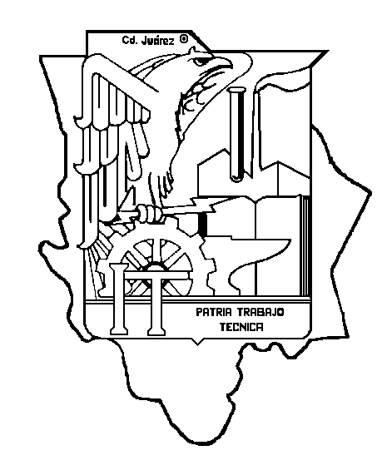
INSTITUTO TECNOLÓGICO
DE CD. JUÁREZ
AVANCE PROGRAMÁTICO POR COMPETENCIAS

SEMESTRE: Ago-Dic/2015

DATOS GENERALES
CARRERA | Ingeniería Electrónica
PROGRAMA DE ESTUDIOS | CONTROL DE POTENCIA CON MICROCONTROLADORES
CLAVE: | ETD-1022
GRUPO: I | HORAS TEORIA 6 semanas– HORAS PRACTICA 9 semanas– CREDITOS:
NOMBRE DEL MAESTRO: | Jesús Armando Holguín López

COMPETENCIAS GENÉRICAS A DESARROLLAR:
Competencias Instrumentales:
• Capacidad de análisis y síntesis
• Capacidad de organizar y planificar
• Conocimientos básicos de la carrera
• Comunicación oral y escrita
• Habilidades básicas de manejo de la
computadora
• Habilidad para buscar y analizar
información proveniente de fuentes
diversas
• Solución de problemas
• Toma de decisiones.

Competencias Interpersonales:
• Capacidad crítica y autocrítica
• Trabajo en equipo
• Habilidades interpersonales

Competencias Sistémicas:
• Capacidad de aplicar los conocimientos
en la práctica
• Habilidades de investigación
• Capacidad de aprender
• Capacidad de adaptarse a nuevas
situaciones
• Habilidad para trabajar en forma
autónoma
• Capacidad para diseñar y gestionar
proyectos
• Búsqueda del logro

COMPETENCIAS ESPECIFICAS:
Al finalizar el curso el alumno desarrollará un proyecto mecatrónico, donde aplicara las distintas metodologías de la mecatrónica, la programación de microcontroladores y la programación en lenguajes de alto nivel para el control del sistema mecatrónico.

CRITERIOS DE EVALUACIÓN:
Tareas 30%
Practicas 30%
Examen 40%

ELEMENTO DE COMPETENCIA 1: Introducción a los Interfaces

Semanas:2
Evidencias:

Competencia específica de la unidad.
Al finalizar la unidad el alumno identificara las metodologías usadas en la mecatrónica y las ramas de esta
CONTENIDO:
1.1 Naturaleza de sistemas análogo-digitales
1.2 Sistemas de control lazo abierto y cerrado
1.3 Tipos de control
1.3,1 Microcontrolador
1.3.2 PC
1.3.2 PLC
ELEMENTO DE COMPETENCIA 2: Adquisición de Datos

Semanas: 4
Evidencias:

Competencia específica de la unidad
Al finalizar la unidad el alumno identificara y manipulara los distintos sensores y actuadores usados en la mecatrónica.

CONTENIDO:
2.1 Importancia de la adquisición de datos
2.2 Definiciones
2.2.1 Rango y resolución
2.2.2 Teorema de Nyquist
2.3 Sensores y acondicionadores de baja potencia
2.3.1 Amplificación
2.3.2 Excitación
2.3.3 Filtrado
2.3.4 Multiplexeo
2.3.5 Aislamiento
2.3.6 Linealizacion
2.4 Procesamiento y análisis de datos
2.4 Visualización de resultados
ELEMENTO DE COMPETENCIA 3: Conversión AD y DA

Semanas: 3
Evidencias:

Competencia específica de la unidad
Al finalizar la unidad el alumno trabajara y desarrollara interfaces para la adquisición de datos.

CONTENIDO:
3.1 Conversión Digital-Análoga
3.1.2 Amplificación con op amp
3.2 Conversión Análoga-Digital
3.2.1 Generador de rampa
3.2.2 Aproximaciones sucesivas
3.2.3 Integradores
3.3 Conversión AD y DA con micro controladores
ELEMENTO DE COMPETENCIA 4: Aplicaciones con Actuadores Industriales

Semanas:2
Evidencias:

Competencia específica de la unidad
Al finalizar la unidad el alumno identificara y manipulara los distintos sensores y actuadores usados en la mecatrónica.
CONTENIDO:
.1 Semiconductores
4.1.1 SCR, TRIACS
4.1.2 Optoaisladores
4.2 Relevadores y contactores
4.3 Motores
4.3.1 Corriente Alterna
4.3.2 Corriente directa
4.3.2.1 De paso
4.3.2.2 Servo motores
ELEMENTO DE COMPETENCIA 5: Aplicaciones con Sensores Industriales

Semanas:3
Evidencias:

Competencia específica de la unidad
Al finalizar la unidad el alumno identificara y manipulara los distintos sensores y actuadores usados en la mecatrónica.

CONTENIDO:

  - Sensores De posición
5.1.1 Potenciómetro
5.1.2 Encoders
5.1.3 LVDT’s
5.2 Sensores de contacto
5.2.1 Sensores Inductivos
5.2.2 Capacitivos
5.2.3 Efecto Hall
5.3 Ópticos – de luz
5.4 Térmicos
5.5 Aceleración y fuerza
5.5 Ultrasónicos
ELEMENTO DE COMPETENCIA 6: Control con actuadores de Potencia

Semanas:2
Evidencias:

Competencia específica de la unidad
Al finalizar la unidad el alumno programara sistemas mecatrónicos convencionales.

CONTENIDO:

6.1 Control Eléctrico de Motores
6.1 Variadores
6.2 Inversores
6.2 Control Neumático
6.3 Control Hidráulico

FUENTES DE INFORMACIÓN
- Barret, S.F., Pack, D. J., Microcontrollers Fundamentals for Engineers And Scientists (Synthesis Lectures on Digital Circuits and Systems), 1a Ed., Morgan and Claypool Publisher, Seattle, WA. U.S.A., 2006.
- Vesga, J. C ., Microcontroladores Motorola Freescale - Programación, Familias y sus distintas aplicaciones en la industria, 1a. Reimpresión de la 1a. Ed., Alfaomega, Colombia, 2008.

PERIODO DE CLASES: Agosto-Diciembre 2015

EVALUACIONES COMPLEMENTARIAS:

